15.11.2019 №139
РОССИЙСКАЯ ФЕДЕРАЦИЯ
ИРКУТСКАЯ ОБЛАСТЬ
УСТЬ-КУТСКИЙ МУНИЦИПАЛЬНЫЙ РАЙОН
АДМИНИСТРАЦИЯ
ЯНТАЛЬСКОГО ГОРОДСКОГО ПОСЕЛЕНИЯ
ПОСТАНОВЛЕНИЕ

ОБ УТВЕРЖДЕНИИ СХЕМЫ РАСПОЛОЖЕНИЯ ЗЕМЕЛЬНОГО УЧАСТКА НА КАДАСТРОВОМ ПЛАНЕ ТЕРРИТОРИЙ

В целях формирования земельного участка, в соответствии со ст. 7,11.10 Земельного кодекса Российской Федерации, абз.3 п.2 ст.3.3 Федерального закона от 25.10.2001 г. № 137-ФЗ «О введение в действие Земельного кодекса Российской Федерации», Приказом Министерства экономического развития Российской Федерации от 27.11.2014 г. №762 «Об утверждении требований к подготовке схемы расположения земельного участка или земельных участков на кадастровом плане территории и формату схемы расположения земельного участка или земельных участков на кадастровом плане территории при подготовке схемы расположения земельного участка или земельных участков на кадастровом плане территории в форме электронного документа, формы схемы расположения земельного участка или земельных участков на кадастровом плане территории, подготовка которой осуществляется в форме документа на бумажном носителе», ст.15 Федерального закона № 131-ФЗ от 06.10.2003 г. « Об общих принципах организации местного самоуправления в Российской Федерации», руководствуясь Уставом Янтальского муниципального образования,

ПОСТАНОВЛЯЮ:
1. Утвердить схему расположения земельного участка на кадастровом плане территории, с кадастровым номером 38:18:110102:1760, в целях исправления реестровой ошибки, расположенного в зоне среднеэтажной жилой застройки (ЖЗ102), местоположение установлено относительно ориентира, расположенного за пределами земельного участка, ориентир: жилой дом, почтовый адрес ориентира: Российская Федерация, Иркутская область, Усть-Кутский район, р.п Янталь, ул Энтузиастов, 6, площадью 1615 кв.м, категории земель - земли населенных пунктов, разрешенное использование: придомовая территория.
2. Настоящее постановление обнародовать на информационном стенде в здании администрации Янтальского городского поселения и на официальном сайте Администрации Янтальского муниципального образования yantaladm.ru в информационно-телекоммуникационной сети «Интернет».
3. Контроль за выполнением настоящего постановления оставляю за собой.

Глава администрации
Янтальского городского поселения М.В. Бобровских
Утверждена Постановлением
Янтальского муниципального
образования
от 15.11.2019 г№ 139

Схема расположения земельного участка на кадастровом плане территории

Условный номер земельного участка - 38:18:110102:1760
Площадь земельного участка 1615 м²
Обозначение характерных точек границ | Координаты, м
 | Х | Y
1 | 2 | 3
1 | 892094.97 | 4202255.46
2 | 892100.88 | 4202269.95
3 | 892100.17 | 4202270.33
4 | 892067.50 | 4202284.03
5 | 892065.07 | 4202278.58
6 | 892007.22 | 4202301.02
7 | 892006.50 | 4202301.08
8 | 892000.61 | 4202286.61
9 | 892062.01 | 4202262.17
10 | 892064.26 | 4202267.65
1 | 892094.97 | 4202255.46
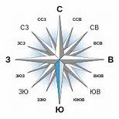
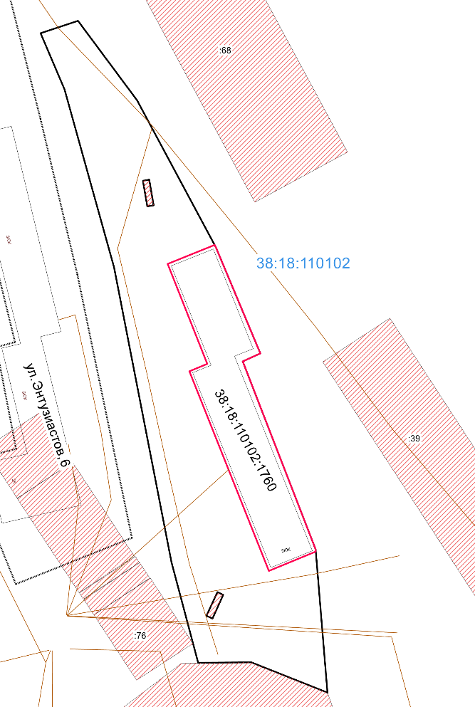

Масштаб 1:2000

Система координат: МСК-38, зона 4
Условные обозначения:
- граница образуемого земельного участка
-граница земельных участков по сведениям из ГКН
-граница кадастрового квартала
38:18:110102:1760 - КН учтенных земельных участков
38:18:110102 - КН кадастрового квартала

